Областная олимпиада
по дисциплине «Материаловедение»
студента__________________________
_________________________________
_________________________________

Практическая задача №2.1
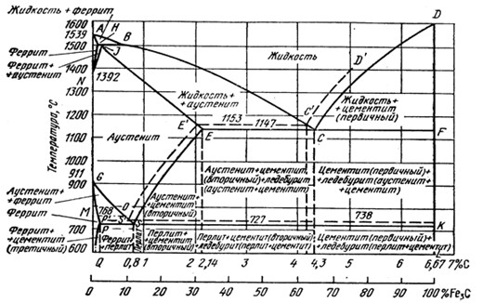
Опишите особенности классификации углеродистых сталей и структур доэвтектоидной, эвтектоидной и заэвтектоидной сталей. Пользуясь диаграммой состояния Fe-Fе₃C (рис. 1), опишите сущность происходящих превращений в вышеуказанных сталях при охлаждении, структуру и свойства стали.
Рисунок 1

Соотнесите количество углерода (0%, т.е. техническое железо; 0,1%; 0,22%; 0,3%; 0,4%; 0,55%; 0,8%; 1,0%; 1,5%) с фотографиями микроструктур сталей (рис. 2).

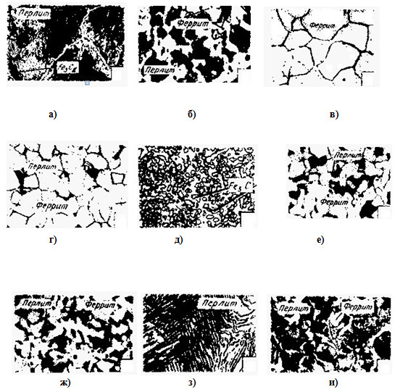
Рисунок 2.

Таблица ответов
а) | б) | в) | г) | д) | е) | ж) | з) | и)

